Ф.И. _____________________________________________________________________
1.Напишите название частей цветка и семени фасоли.
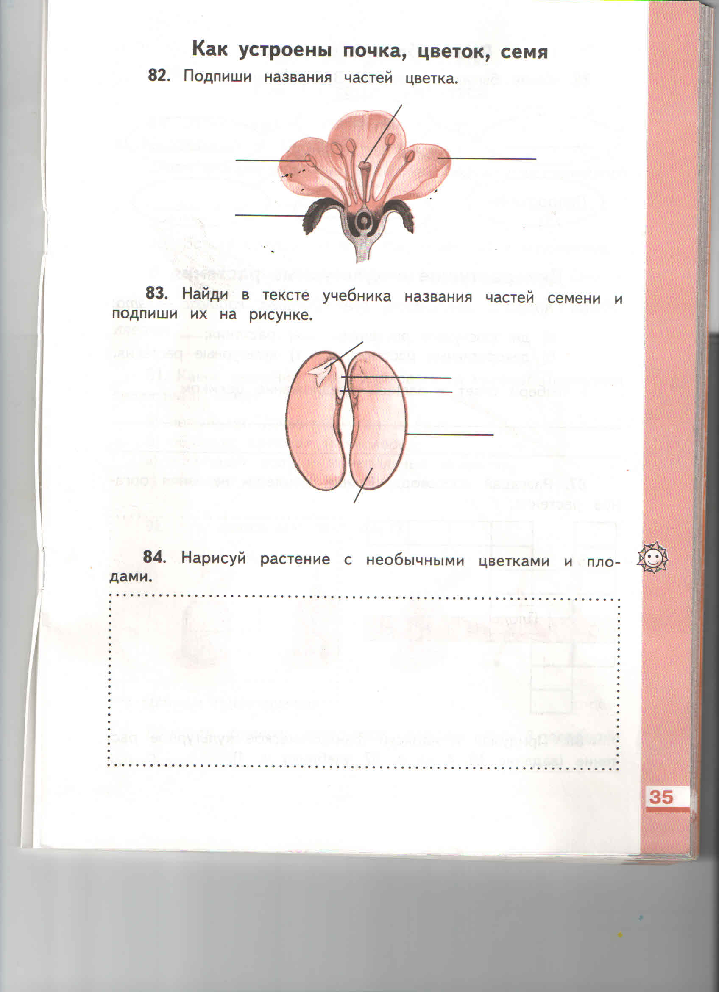
2. чем цветковое растение отличается от водорослей, мхов, папоротников и хвойных растений? ______________________________________________________________
3. Опиши такое растение как _______________________.
_________________________________________________________________________________________________________________________________________________________________________________________________________________________________________________________________________________________________________________________________________________________________________________..
Ф.И. _____________________________________________________________________
1.Напишите название частей цветка и семени фасоли.
2. чем цветковое растение отличается от водорослей, мхов, папоротников и хвойных растений? ______________________________________________________________
3. Опиши такое растение как _______________________.
_________________________________________________________________________________________________________________________________________________________________________________________________________________________________________________________________________________________________________________________________________________________________________________..

